Напівпричіп- платформа:
Напівпричіп-платформа-Е SREM TITAN, 1999 року випуску, синього кольору, повною масою 34 000,00 кг, реєстраційний № VELCS3TXXX9001068, державний номер ВС0801ХТ. Зареєстрований і знаходиться за адресою: Київська область, Миколаївський район.
Вартість пропонованого до реалізації майна складає: 5 000.00 $.
Можливий торг.

ФОТО:
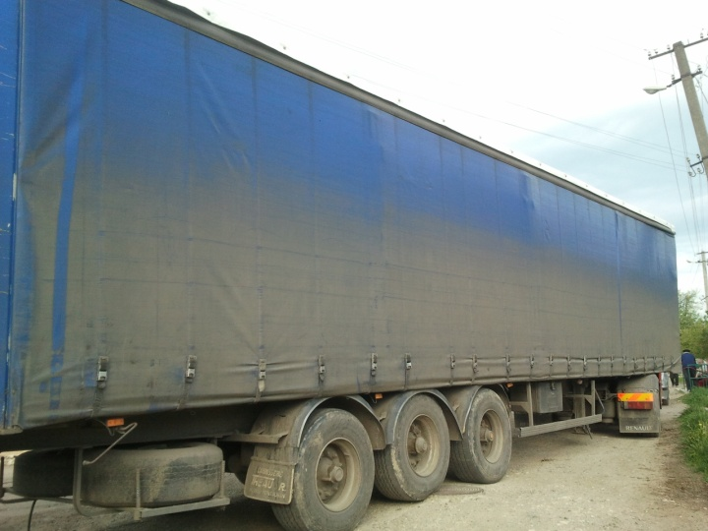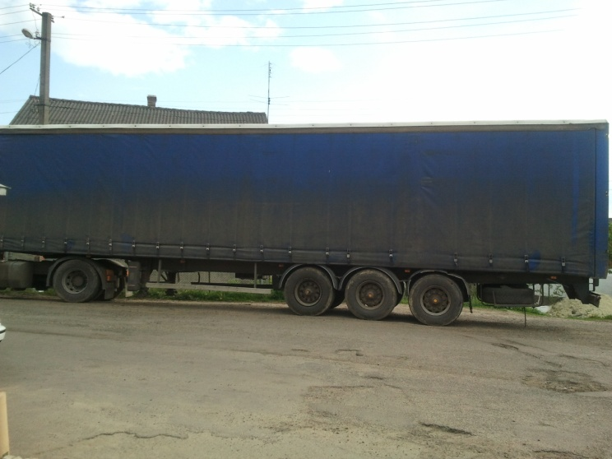

м. Київ,вул. Мечникова, 2
тел.роб.: (032) 232-37-64(Воробець Богдан Семенович)
факс: (044) 221-45-10
веб: www.okcibank.com.ua
e-mail: vorobets@okcibank.com.ua

